





En la actualidad vivimos en una sociedad en donde las aplicaciones, tanto web como móviles cumplen una función importante en nuestro día a día. Es normal que las personas usen aplicativos, en su mayoría móviles, para facilitar nuestra vida cotidiana.

Actualmente existen plataformas para la búsqueda de trabajo o para la oferta de trabajo. Incluso existen páginas gubernamentales en donde se publican trabajos que oferta el estado.

Este proyecto busca tomar esta rama, pero de distinta forma.



La formulación del problema de este proyecto es que no existe una interfaz atractiva e intuitiva para que una persona pueda buscar u ofrecer un trabajo, además si bien podemos encontrar páginas de trabajos completos y formales. No existe alguna plataforma que cubra el mercado de trabajos pequeños, de 1,2 o 3 horas solamente.

Por lo que, ¿Cuál es la solución a este problema? El objetivo principal de este proyecto es crear un aplicativo web y móvil para el desarrollo del tema. El usuario podrá buscar trabajos cortos de un fin de semana tal vez, a su vez podrá ofertar trabajos pasajeros que pueda necesitar en su día a día, como la ayuda en una mudanza.

Otro objetivo es implementar un servicio de Webscraping que ayudará al aplicativo.



En principio el proyecto tendrá tres actores, un usuario que busca trabajo, un usuario que oferta el trabajo y el usuario administrador.

* Usuario en busca de trabajo (empleado): Serán las personas que están en busca de un trabajo.
* Usuario que oferta un trabajo (empleador): Este usuario es la persona o empresa que oferta un trabajo por horas en un fin de semana u otros casos.
* Usuario administrador: Este usuario



El alcance de este proyecto aborda la interfaz gráfica. A continuación, se detallarán las diferentes partes del proyecto:

Aplicación Android: La aplicación Android se desarrollará mediante Java y el IDE Android Studio o Visual Studio Code. Permitirá al usuario poder visualizar los trabajos disponibles, interactuar con un trabajo, editar perfil entre otros.

A continuación, se detalla los puntos claves más importantes del sistema móvil.

* Peticiones HTTP para obtener datos y establecer órdenes a los dispositivos
* Base de datos, en la cual se guardará los datos de usuario necesarios para inicializar la aplicación.

**Aplicación web:**

* Mediante el aplicativo web podremos buscar diferentes trabajos publicados, los cuales serán fáciles de acceder.
* El aplicativo web interactúa con la base de datos, la cual nos proporcionará diferentes datos para poder ser utilizados en el aplicativo web.
* El acceso al aplicativo web será mediante cualquier navegador que el usuario utilice, preferentemente “Opera, Firefox, Chrome o Microsoft Edge ”.

**Web scraping y backend:**

* Mediante el uso de librerías de python como “Beautiful soup” y “requests”, se hacen peticiones a páginas que ofrecen trabajos, se seleccionan los trabajos de medio tiempo y se analiza la información para almacenar lo que requiera el sistema.
* La información recolectada se pasa a formato json para luego ser subida a una base de datos mediante un Web Service.
* Para interactuar con la base de datos se hace uso de una API REST generada por xmysql. (Enlace de referencia: https://github.com/o1lab/xmysql)



Hay riesgos importantes a los que se expone el proyecto y se han de poner más atención:

* Tiempo límite: El proyecto debe finalizar al terminar el semestre académico, por lo que se tienen que visualizar bien y agendar bien las tareas para el desarrollo del proyecto.
* Poca experiencia con los lenguajes: El desarrollo del software va unido al aprendizaje individual de los participantes, pues hay muchos lenguajes, plataformas, entre otros nuevos para nosotros, por lo que nos llevará un tiempo para entender y aprender cómo es que funcionan los lenguajes y plataformas que se están usando.



* Trello: Se usará la aplicación web de Trello, para organizar mediante tableros verticales las tareas que se tendrán que realizar. Hay 6 pestañas BACKLOG, TO-DO, DOING, CODE-REVIEW, TESTING, DONE. Al principio las ideas estarán en backlog, es una lluvia de ideas, luego pasarán a to-do esta tabla es un poco más formal por decirlo así. Luego si las tareas están en desarrollo se encontraran en Doing, sí la tarea tiene código para revisar, será necesario que esté en code-review, donde se revisará las buenas prácticas de programación. Si es que la tarea ya está completa pasará a la tabla de Done.
* Github: Se usará alguno de este repositorio para tener almacenado el código y no perderlo en caso de que se perdiese localmente. Nos ayudará a poder restaurar versiones anteriores gracias al sistema GIT y poder llevar un control del código que se va desarrollando.
* Google Drive: Google drive nos permite subir archivos y tenerlos en línea en cualquier sitio. Esta herramienta nos proporcionará tener los documentos de la memoria del proyecto online para seguridad y comodidad a lo largo de la duración de este.
* Google Calendar: Este servicio proporcionará las fechas claves y de entrega del proyecto para evitar retrasos con la ayuda del sistema de avisos.



Se utilizará Android Studio para desarrollar la aplicación móvil ya que es el IDE más avanzado y preferido por los programadores de Android ya que es recomendado por Google, además se usará Visual Studio Code para que el uso de RAM no sea excesivo. Además se usará EmuEmulator como emulador para Android Además, se usará flutter para desarrollar el app móvil, también usaremos Firebase para realizar algunas conexiones y autenticaciones con facebook, teléfono, google, etc. .

Para la parte web se desarrollará con Visual Studio 2015 de Microsoft que nos proporciona las mejores ayudas para programar con .Net

Las herramientas de desarrollo para el aplicativo web serán: Sublime text 3, Node, Angular, también se utilizará diferentes librerías de de Angular y algunos paquetes de bootstrap y con html y css, al igual que un navegador donde se ejecutará el proyecto.

Por último, para crear la base de datos que ayude al testeo y desarrollo se utilizará PostgreSQL





El proyecto tendrá una duración aproximada de 4 meses, entre el 01 de septiembre de 2020 y 12 de diciembre de 2020 aproximadamente.



A continuación, se detalla el diagrama de Gantt de la planificación inicial del proyecto.

**Diagrama de Gantt**

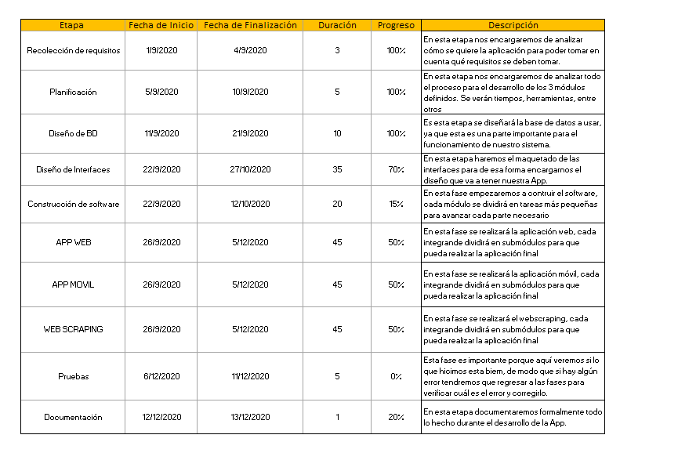

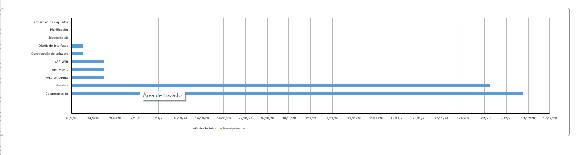





|  |  |  |  |  |
| --- | --- | --- | --- | --- |
| **Codigo Requerimiento** | **Codigo Caso de Uso** | **Autor Requerimiento** | **Fecha Requerimiento** | **Versión requerimiento** |
| F1 |  | Frans Gallegos | 13/10/2020 | v1 |
| Título requerimiento | El sistema tendrá variadas opciones de registro | | | |
| Descripción requerimiento | El usuario podrá registrarse mediante gmail, Facebook o un formulario de registro. Este formulario debe tener datos como nombres y apellidos, correo, telefono, direccion,  fecha de nacimiento, entre otros. | | | |
| **Código Requerimiento** | **Codigo Caso de Uso** | **Autor Requerimiento** | **Fecha Requerimiento** | **Versión requerimiento** |
| F2 |  | Frans Gallegos | 13/10/2020 | v1 |
| Título requerimiento | Cuando un usuario se registre, se verificará su identidad mediante un código enviado a su celular | | | |
| Descripción requerimiento | Se enviará un código de verificación al celular, el cual puede ser comprobado en un plazo de 2 minutos. De no verificarse en el tiempo planteado, el usuario denerá generar un código nuevamente. | | | |

|  |  |  |  |  |
| --- | --- | --- | --- | --- |
| **Código Requerimiento** | **Codigo Caso de Uso** | **Autor Requerimiento** | **Fecha Requerimiento** | **Versión requerimiento** |
| F-007 |  | Sara | 07/09/2020 | 1.0 |
| Título requerimiento | La experiencia de una persona se trabajará con etiquetas | | | |
| Descripción requerimiento | Se tratan las diferentes áreas de experiencia de una persona como etiquetas que pueden ser utilizadas para búsquedas por parte de los empleadores, así como ayudar en las sugerencias de trabajos según palabras clave. Esto beneficia a las personas que no cuentan con un cv. | | | |

|  |  |  |  |  |
| --- | --- | --- | --- | --- |
| **Código Requerimiento** | **Codigo Caso de Uso** | **Autor Requerimiento** | **Fecha Requerimiento** | **Versión requerimiento** |
| F-008 |  | Sara | 07/09/2020 | 1.0 |
| Título requerimiento | Las personas que buscan un trabajo pueden agregar una pequeña descripción a su perfil | | | |
| Descripción requerimiento | Existe la posibilidad de agregar un texto pequeño para darse a conocer un poco mejor y mostrar la personalidad del postulante si así se quiere. | | | |

|  |  |  |  |  |
| --- | --- | --- | --- | --- |
| **Código Requerimiento** | **Codigo Caso de Uso** | **Autor Requerimiento** | **Fecha Requerimiento** | **Versión requerimiento** |
| F-009 |  | Sara | 07/09/2020 | 1.0 |
| Título requerimiento | Un postulante puede ser calificado por empleadores | | | |
| Descripción requerimiento | Los postulantes cuentan con calificación que puede ser tomada como referencia a futuro por otros empleadores. La calificación se realiza eligiendo un máximo de 5 estrellas y un comentario opcional. | | | |
|  |  |  |  |  |
| **Código Requerimiento** | **Codigo Caso de Uso** | **Autor Requerimiento** | **Fecha Requerimiento** | **Versión requerimiento** |
| F-010 |  | Sara | 07/09/2020 | 1.0 |
| Título requerimiento | Los empleadores pueden ser calificados por los postulantes | | | |
| Descripción requerimiento | Los empleadores cuentan con una calificación que puede ser tomada como referencia a futuro por otros empleadores. La calificación se realiza eligiendo un máximo de 5 estrellas y un comentario opcional. | | | |

|  |  |  |  |  |
| --- | --- | --- | --- | --- |
| **Código Requerimiento** | **Codigo Caso de Uso** | **Autor Requerimiento** | **Fecha Requerimiento** | **Versión requerimiento** |
| F-011 |  | Jhoel Huallpar D | 07/09/20 | v.01 |
| Título requerimiento | Las jornadas de trabajo ofertados tendrán un límite de horas semanales permitidas. | | | |
| Descripción requerimiento | Por las leyes laborales existentes en el país, la cantidad de horas ofertadas en la página web tendrá una cantidad de horas que normalmente se laboran. | | | |
|  |  |  |  |  |
| **Código Requerimiento** | **Codigo Caso de Uso** | **Autor Requerimiento** | **Fecha Requerimiento** | **Versión requerimiento** |
| F-012 |  | Jhoel Huallpar D | 07/09/20 | v.01 |
| Título requerimiento | Todos los trabajos tendrán una fecha límite para la recepción de postulantes. | | | |
| Descripción requerimiento | Los trabajos ofertados tendrán una fecha límite de entrega documentos o presentación al trabajo ofertado. Esto durante la etapa de postulación. | | | |
|  |  |  |  |  |
| **Código Requerimiento** | **Codigo Caso de Uso** | **Autor Requerimiento** | **Fecha Requerimiento** | **Versión requerimiento** |
| F-014 |  | Jhoel Huallpar D | 07/09/20 | v.01 |
| Título requerimiento | La búsqueda de trabajos se puede realizar por zonas o palabras clave. | | | |
| Descripción requerimiento | Para realizar la búsqueda podrá realizarlo mediante diferentes filtros o palabras claves, así como la búsqueda por regiones o lugares específicos. | | | |
|  |  |  |  |  |
| **Código Requerimiento** | **Codigo Caso de Uso** | **Autor Requerimiento** | **Fecha Requerimiento** | **Versión requerimiento** |
| F-015 |  | Jhoel Huallpar D | 07/09/20 | v.01 |
| Título requerimiento | Los reportes estarán siempre disponibles. | | | |
| Descripción requerimiento | Los reportes podrán ser obtenidos cuando el administrador vea por conveniente, además podrá obtenerlo en diferentes formatos. | | | |
|  |  |  |  |  |
| **Código Requerimiento** | **Codigo Caso de Uso** | **Autor Requerimiento** | **Fecha Requerimiento** | **Versión requerimiento** |
| F-016 |  | Sara | 07/09/2020 | 1.0 |
| Título requerimiento | Las personas con plan gratuito tienen acceso a funcionalidades básicas | | | |
| Descripción requerimiento | Las funcionalidades básicas de acceso gratuito son la búsqueda de empleo, la posibilidad de postular solo a un trabajo a la vez como empleado y aparecer en orden cronológico al ofertar un trabajo. | | | |
|  |  |  |  |  |
| **Código Requerimiento** | **Codigo Caso de Uso** | **Autor Requerimiento** | **Fecha Requerimiento** | **Versión requerimiento** |
| F-017 |  | Sara | 07/09/2020 | 1.0 |
| Título requerimiento | Las personas con plan de paga tienen acceso a más funcionalidades | | | |
| Descripción requerimiento | Las funcionalidades de paga se diferencian de las básicas en poder postular a más de un empleo al mismo tiempo como empleado y el aparecer en empleos destacados al ofertar trabajo. | | | |
|  |  |  |  |  |
| **Código Requerimiento** | **Codigo Caso de Uso** | **Autor Requerimiento** | **Fecha Requerimiento** | **Versión requerimiento** |
| F-018 |  | Sara | 07/09/2020 | 1.0 |
| Título requerimiento | Los trabajos ofrecidos pueden ser de estado activo o inactivo | | | |
| Descripción requerimiento | Un empleador escoge si el trabajo que ofrece está en estado activo (aceptando postulantes) o inactivo (no se permiten postulaciones) | | | |
|  |  |  |  |  |
| **Código Requerimiento** | **Codigo Caso de Uso** | **Autor Requerimiento** | **Fecha Requerimiento** | **Versión requerimiento** |
| F-019 |  | Frans | 09/09/2020 | 1.0 |
| Título requerimiento | El sistema designará un color según la experiencia del usuario para las etiquetas que describen habilidades | | | |
| Descripción requerimiento | Las etapas y colores a considerar son blanco: habilidad por aprender, verde: principiante, naranja: conocimiento intermedio, dorado: experto. Los colores de las habilidades van cambiando cada 5 trabajos más en los que participen a través de la aplicación. | | | |
|  |  |  |  |  |
| **Código Requerimiento** | **Codigo Caso de Uso** | **Autor Requerimiento** | **Fecha Requerimiento** | **Versión requerimiento** |
| F-020 |  | Frans | 09/09/2020 | 1.0 |
| Título requerimiento | La postulación a un trabajo se maneja por etapas a las que el postulante puede hacer seguimiento. | | | |
| Descripción requerimiento | Las etapas del proceso de postulación son: Postulación, Revisión de perfiles, Contacto y Decisión final. El postulante tiene acceso a una sección de sus postulaciones donde aparece el progreso de cada una de sus aplicaciones. | | | |
|  |  |  |  |  |
| **Código Requerimiento** | **Codigo Caso de Uso** | **Autor Requerimiento** | **Fecha Requerimiento** | **Versión requerimiento** |
| F-021 |  | Frans | 09/09/2020 | 1.0 |
| Título requerimiento | El contratante debe ingresar en qué ciudad y distrito se realizará el trabajo ofertado | | | |
| Descripción requerimiento | Cuando se ingrese un nuevo trabajo, el contratante deberá ingresar en qué ciudad y distrito se realizará éste. De ser un trabajo remoto, se debe marcar un checkbox que indica esto y ya no elegir ciudad ni distrito. | | | |
|  |  |  |  |  |
| **Código Requerimiento** | **Codigo Caso de Uso** | **Autor Requerimiento** | **Fecha Requerimiento** | **Versión requerimiento** |
| F-022 |  | Jhoel | 09/09/2020 | 1.0 |
| Título requerimiento | Los trabajos ofertados aparecen por defecto según la ubicación del postulante y en orden cronológico | | | |
| Descripción requerimiento | Al buscar un trabajo, los empleos ofertados que aparecen por defecto serán del mismo distrito y ciudad en las que se registró el postulante y en orden cronológico según la fecha de publicación del trabajo. | | | |
|  |  |  |  |  |
| **Código Requerimiento** | **Codigo Caso de Uso** | **Autor Requerimiento** | **Fecha Requerimiento** | **Versión requerimiento** |
| F-023 |  | Sara | 09/09/2020 | 1.0 |
| Título requerimiento | Al ofertar un trabajo se debe presentar una descripción breve y el pago | | | |
| Descripción requerimiento | Al agregar un trabajo ofertado, el empleador debe ingresar, además del título, una descripción breve del trabajo a realizar y de cuánto será el pago. | | | |
|  |  |  |  |  |
| **Código Requerimiento** | **Codigo Caso de Uso** | **Autor Requerimiento** | **Fecha Requerimiento** | **Versión requerimiento** |
| F-024 |  | Jhoel | 09/09/2020 | 1.0 |
| Título requerimiento | Un usuario puede notificar errores en la aplicación | | | |
| Descripción requerimiento | Existirá un botón para notificar errores o bugs. Éste llevará a un formulario corto que será enviado a los desarrolladores para trabajar en la solución. | | | |



|  |  |  |  |  |
| --- | --- | --- | --- | --- |
| **Código Requerimiento** | **Codigo Caso de Uso** | **Autor Requerimiento** | **Fecha Requerimiento** | **Versión requerimiento** |
| NF1 |  | Frans Gallegos | 17/10/2020 | v1 |
| Título requerimiento | El lenguaje debe ser multiplataforma | | | |
| Descripción requerimiento | Habrá un servidor que entregue solicitudes a los distintos tipos de de aplicativos. | | | |
|  |  |  |  |  |
| **Código Requerimiento** | **Codigo Caso de Uso** | **Autor Requerimiento** | **Fecha Requerimiento** | **Versión requerimiento** |
| NF2 |  | Frans Gallegos | 17/10/2020 | v1 |
| Título requerimiento | Tiempos máximos de respuesta adecuados. | | | |
| Descripción requerimiento | El tiempo máximo de respuesta de la aplicación tiene que ser de un segundo en el 95% de las operaciones. | | | |
|  |  |  |  |  |
| **Código Requerimiento** | **Codigo Caso de Uso** | **Autor Requerimiento** | **Fecha Requerimiento** | **Versión requerimiento** |
| NF3 |  | Frans Gallegos | 17/10/2020 | v1 |
| Título requerimiento | El sistema no debe permitir entrada incorrecta de datos | | | |
| Descripción requerimiento | El sistema no debe permitir la entrada incorrecta de datos por parte de los usuarios y garantizar que no hay datos duplicados (DNI, correo y número de celular). | | | |
|  |  |  |  |  |
| **Código Requerimiento** | **Codigo Caso de Uso** | **Autor Requerimiento** | **Fecha Requerimiento** | **Versión requerimiento** |
| NF4 |  | Frans Gallegos | 17/10/2020 | v1 |
| Título requerimiento | Se podrá acceder con internet | | | |
| Descripción requerimiento | La aplicación se podrá utilizar desde cualquier lugar con conexión a internet. | | | |
|  |  |  |  |  |
| **Código Requerimiento** | **Codigo Caso de Uso** | **Autor Requerimiento** | **Fecha Requerimiento** | **Versión requerimiento** |
| NF5 |  | Frans Gallegos | 17/10/2020 | v1 |
| Título requerimiento | Debe ser responsive | | | |
| Descripción requerimiento | La plataforma web debe ser responsive para que se pueda acceder desde cualquier dispositivo. | | | |

|  |  |  |  |  |
| --- | --- | --- | --- | --- |
| **Código Requerimiento** | **Codigo Caso de Uso** | **Autor Requerimiento** | **Fecha Requerimiento** | **Versión requerimiento** |
| NF-007 |  | Sara | 07/09/2020 | 1.0 |
| Título requerimiento | Debe ser una aplicación escalable | | | |
| Descripción requerimiento | Debido a la demanda de trabajo, se estima que en un futuro la aplicación crecerá y necesitará más recursos para cubrir sus necesidades. Debe poder adaptarse a este crecimiento. | | | |
|  |  |  |  |  |
| **Código Requerimiento** | **Codigo Caso de Uso** | **Autor Requerimiento** | **Fecha Requerimiento** | **Versión requerimiento** |
| NF-008 |  | Sara | 07/09/2020 | 1.0 |
| Título requerimiento | Se ofrecerá un plan de uso gratuito y otro de paga | | | |
| Descripción requerimiento | Cuando una persona se registra, por defecto se afilia al plan gratuito, pero también se le ofrecerá el afiliarse a un plan de paga. | | | |
|  |  |  |  |  |
| **Código Requerimiento** | **Codigo Caso de Uso** | **Autor Requerimiento** | **Fecha Requerimiento** | **Versión requerimiento** |
| NF-009 |  | Sara | 07/09/2020 | 1.0 |
| Título requerimiento | Se utilizará Web Scraping para obtener trabajos ofertados en otras plataformas | | | |
| Descripción requerimiento | Los trabajos ofertados no solo serán provistos por empleadores registrados en la plataforma, también se ofertarán empleos anunciados en otros 2 sitios web (Computrabajo y jooble) | | | |
|  |  |  |  |  |
| **Código Requerimiento** | **Codigo Caso de Uso** | **Autor Requerimiento** | **Fecha Requerimiento** | **Versión requerimiento** |
| NF-0010 |  | Sara | 07/09/2020 | 1.0 |
| Título requerimiento | La aplicación y el sistema se almacenarán en un host web | | | |
| Descripción requerimiento | En la primera etapa, la web estará almacenada en un hosting web, dependiendo de cuánto crezca podría usarse un servidor privado a futuro. | | | |
|  |  |  |  |  |
| **Código Requerimiento** | **Codigo Caso de Uso** | **Autor Requerimiento** | **Fecha Requerimiento** | **Versión requerimiento** |
| NF-011 |  | Jhoel Huallpar D | 07/09/20 | v.01 |
| Título requerimiento | El sistema será seguro para el usuario como para los que anuncian trabajo. | | | |
| Descripción requerimiento | La aplicación tendrá diferentes filtros de seguridad, para brindarle mayor confianza a los usuarios; mediante el protocolo HTTPS y la actualización de los plugins de seguridad. | | | |
|  |  |  |  |  |
| **Código Requerimiento** | **Codigo Caso de Uso** | **Autor Requerimiento** | **Fecha Requerimiento** | **Versión requerimiento** |
| NF-012 |  | Jhoel Huallpar D | 07/09/20 | v.01 |
| Título requerimiento | La aplicación móvil estará disponible para el sistema Android 4.4 para adelante. | | | |
| Descripción requerimiento | El único formato utilizado para la aplicación será la de android, la cual irá desde la versión de andoid 4,4 hacia adelante. | | | |
|  |  |  |  |  |
| **Codigo Requerimiento** | **Codigo Caso de Uso** | **Autor Requerimiento** | **Fecha Requerimiento** | **Versión requerimiento** |
| NF-013 |  | Jhoel Huallpar D | 07/09/20 | v.01 |
| Título requerimiento | La aplicación debe ser totalmente intuitiva y sencilla para adaptarse a usuarios de todo tipo. | | | |
| Descripción requerimiento | La aplicación debe poder ser usada por todos, intuitiva y de buen diseño, en donde las funcionalidades principales sean fáciles de usar y reconocer; además que sea agradable a la vista. | | | |
|  |  |  |  |  |
| **Codigo Requerimiento** | **Codigo Caso de Uso** | **Autor Requerimiento** | **Fecha Requerimiento** | **Versión requerimiento** |
| NF-014 |  | Jhoel Huallpar D | 07/09/20 | v.01 |
| Titulo requerimiento | La aplicación web y móvil manejarán el sistema de errores. | | | |
| Descripción requerimiento | Para esto se manejarán códigos dependiendo de cada error y cada tipo de error, de esta forma será mas facil encontrar al error y ver qué solución se le puede dar. | | | |
|  |  |  |  |  |
| **Codigo Requerimiento** | **Codigo Caso de Uso** | **Autor Requerimiento** | **Fecha Requerimiento** | **Versión requerimiento** |
| NF-014 |  | Jhoel Huallpar D | 07/09/20 | v.01 |
| Titulo requerimiento | Aplicación óptima y ligera. | | | |
| Descripción requerimiento | La aplicación móvil deberá ser lo más ligera posible para ocupar el mínimo espacio en la memoria del teléfono, además se usará plugins ligeros, imágenes, contenidos. y un gestor de contenidos ligero. | | | |
|  |  |  |  |  |
| **Codigo Requerimiento** | **Codigo Caso de Uso** | **Autor Requerimiento** | **Fecha Requerimiento** | **Versión requerimiento** |
| F-006 |  | Sara | 07/09/2020 | 1.0 |
| Titulo requerimiento | Ingreso con Login (NO FUNCIONAL(SEGURIDAD Y ACCESO A INFO)) | | | |
| Descripción requerimiento | Para ingresar a la aplicación el usuario debe estar registrado. Una persona no podrá visualizar los trabajos ofertados a menos que esté registrada en el sistema. | | | |



La aplicación móvil ha sido desarrollada para sistemas Android y Web por lo que se usará los patrones que nos proporciona y nos define el sistema tanto para el diseño de la capa de presentación, capa de negocio y de datos.





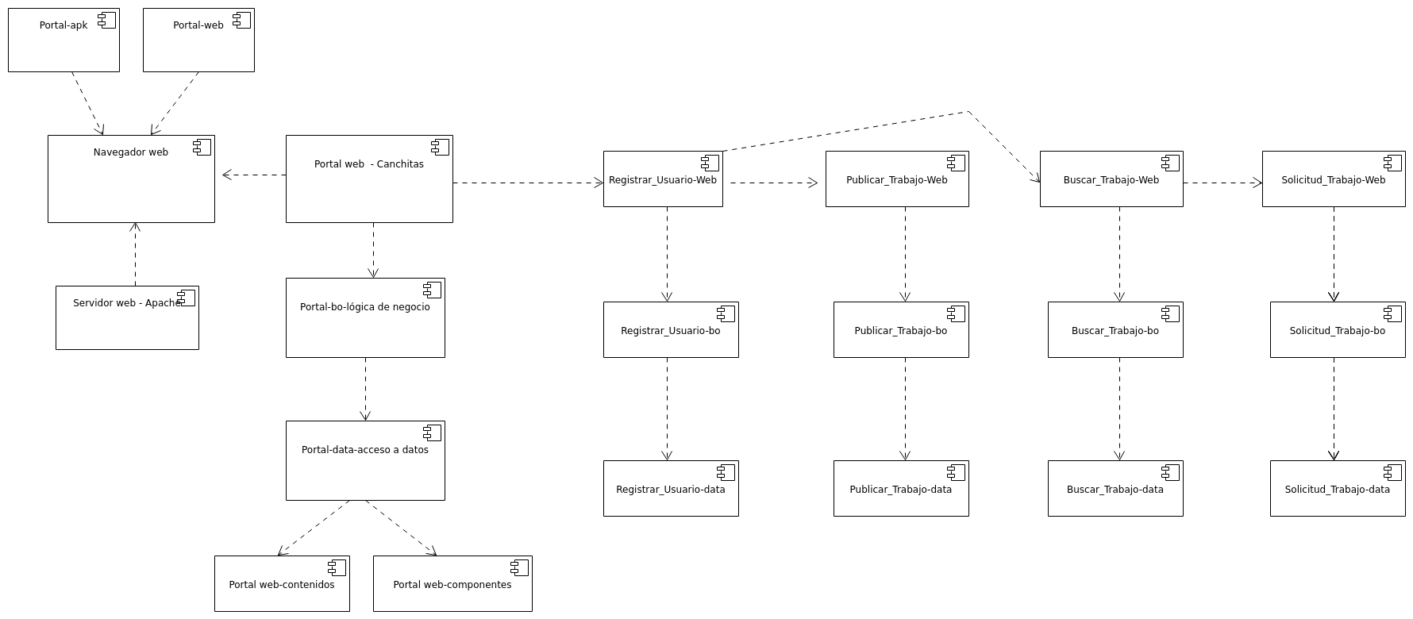

En este punto se detalla la capa de presentación (Presentation Layer), que es la que se encarga de gestionar la interacción entre el usuario y sistem



La pantalla inicial de la aplicación es la pantalla de selección de usuario, en donde el usuario elegirá qué tipo va a ser, para que de esa forma pueda tener funciones distintas.

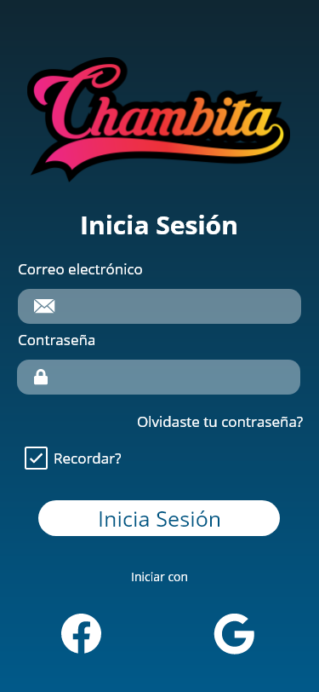

La pantalla de inicio de sesión, donde el sistema pide al usuario correo electrónico y contraseña para entrar a la aplicación. Esta pantalla no aparecerá si el dispositivo móvil almacena los datos del usuario.

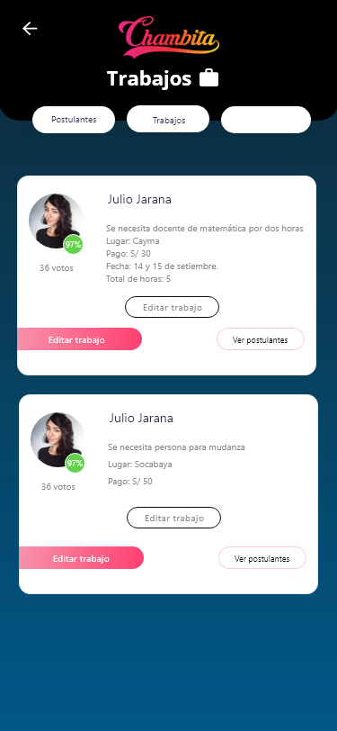

El empleador tendrá la opción de consultar sus trabajos, seleccionar uno y editarlo.

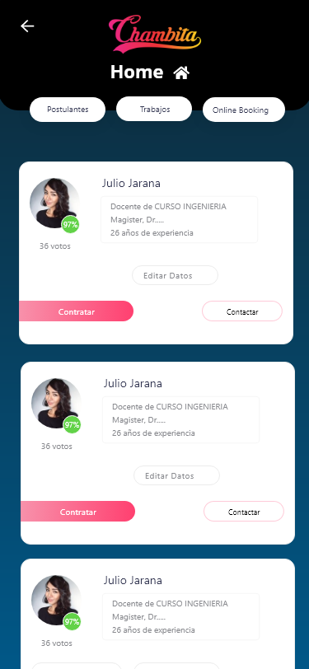

El home del trabajador presentará los 10 trabajos más cercanos a su ubicación. Este mismo sistema tendrá los filtros, se mostrarán los trabajos que se desea obtener y se tendrá la opción de postular y conocer más acerca del trabajo.

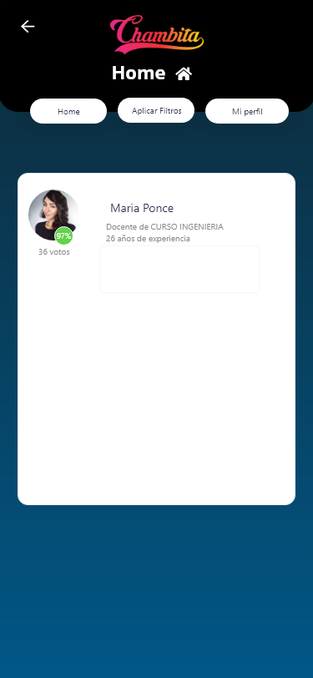

Esta será la interfaz de edición del perfil, tanto del usuario empleador como del usuario empleado.

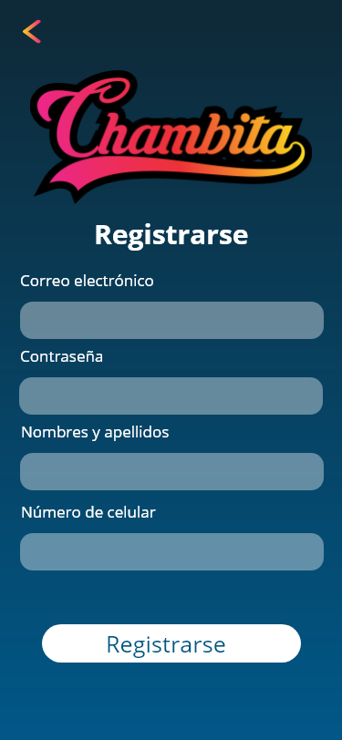

Esta será la interfaz de registro, pueda estar sujeto a edición conforme se vaya construyendo la app.



Esta es la interfaz de la verificación del código que se le envía al número telefónico.

**La capa de presentación para el sistema web**

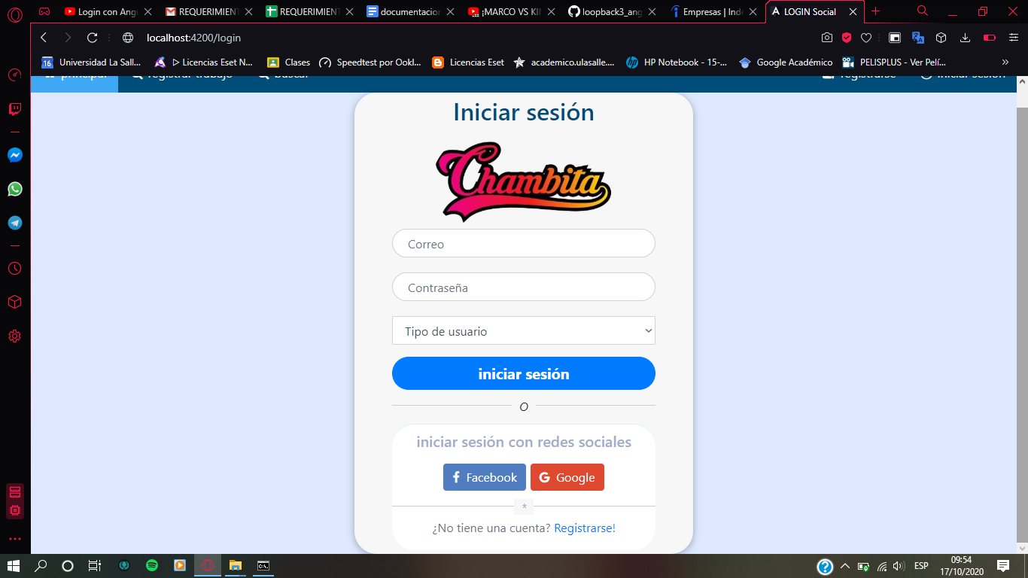

En la pantalla de inicio de sesión en el sistema web, se le pedirá al usuario su correo y la contraseña, además el tipo de usuario que es este, pero también puede iniciar sesión con facebook o con gmail.

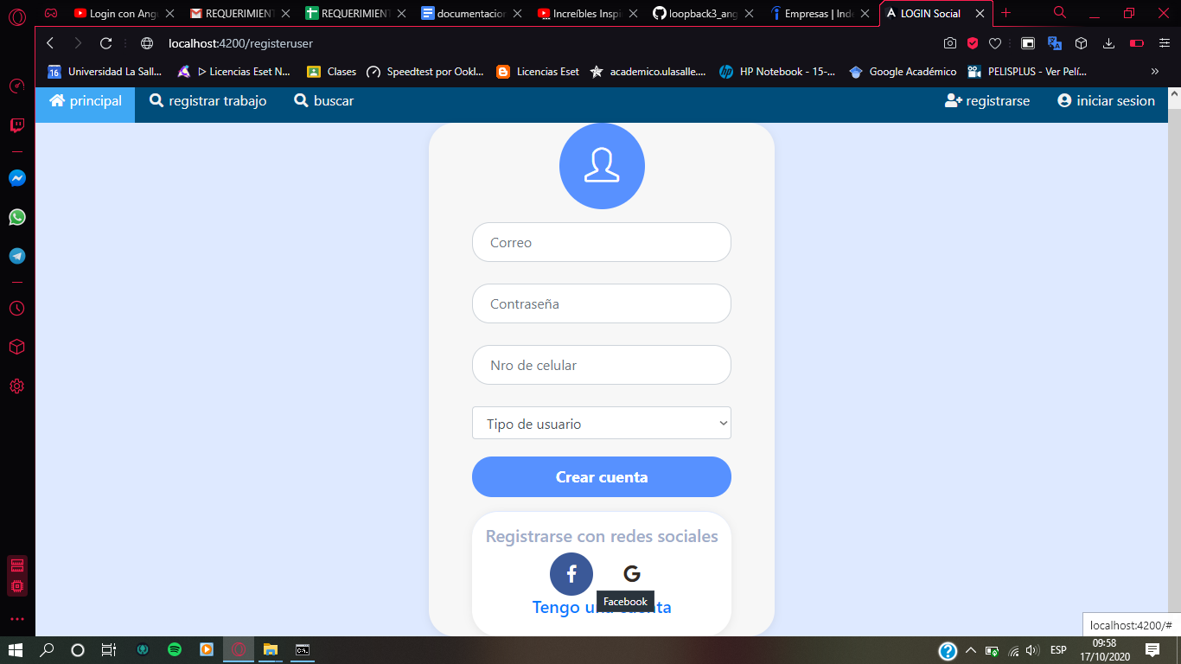

En caso que el usuario no tenga una cuenta en la aplicación **“Chambitas”,** este podrá crearse, mediante los diferentes datos que les pida, además también podrá crearse una cuenta mediante facebbok o gmail.

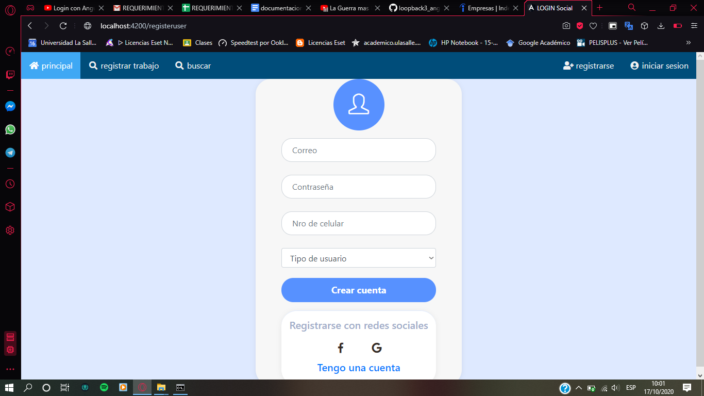

La barra de menu, podremos encontrar un enlace a iniciar sesión, registrar usuario, la página principal, registrar o publicar trabajos y la de buscar los trabajos publicados.

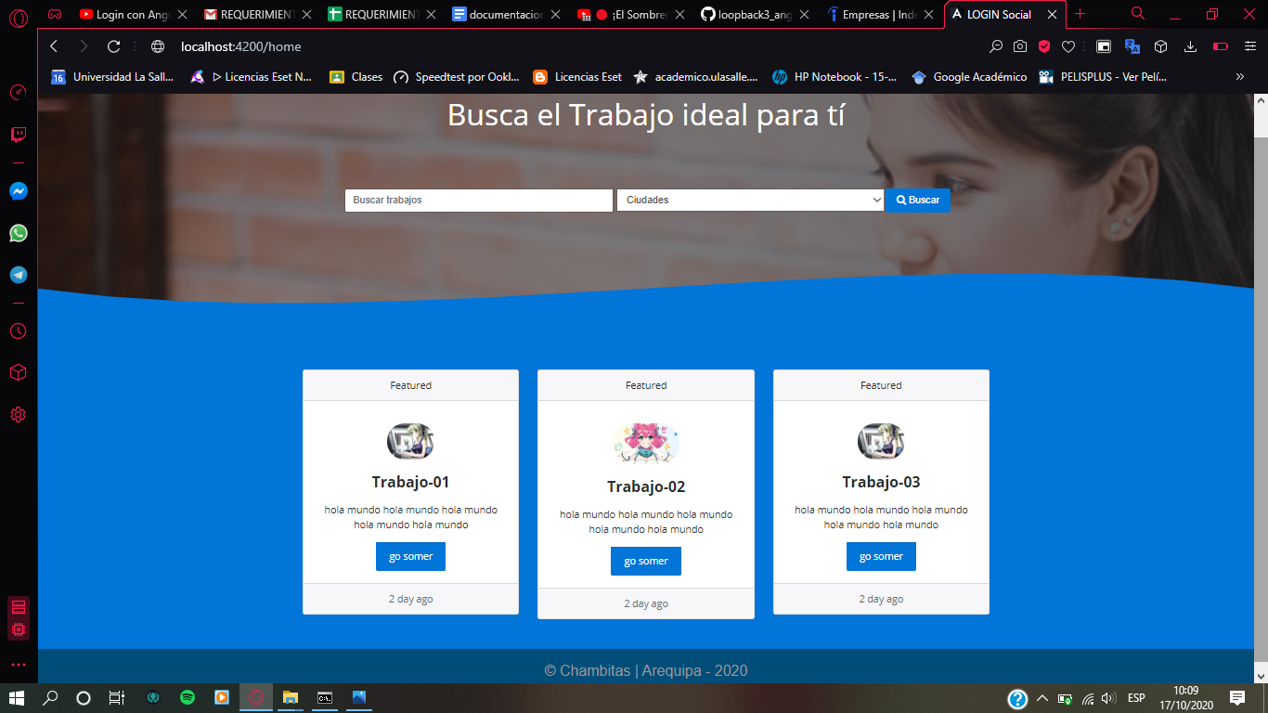

En la pantalla principal estarán los diferentes trabajos publicados, en donde se podrá ver más algunos detalles del trabajo publicado, pero habrá un botón donde se verá el trabajo más detallado.

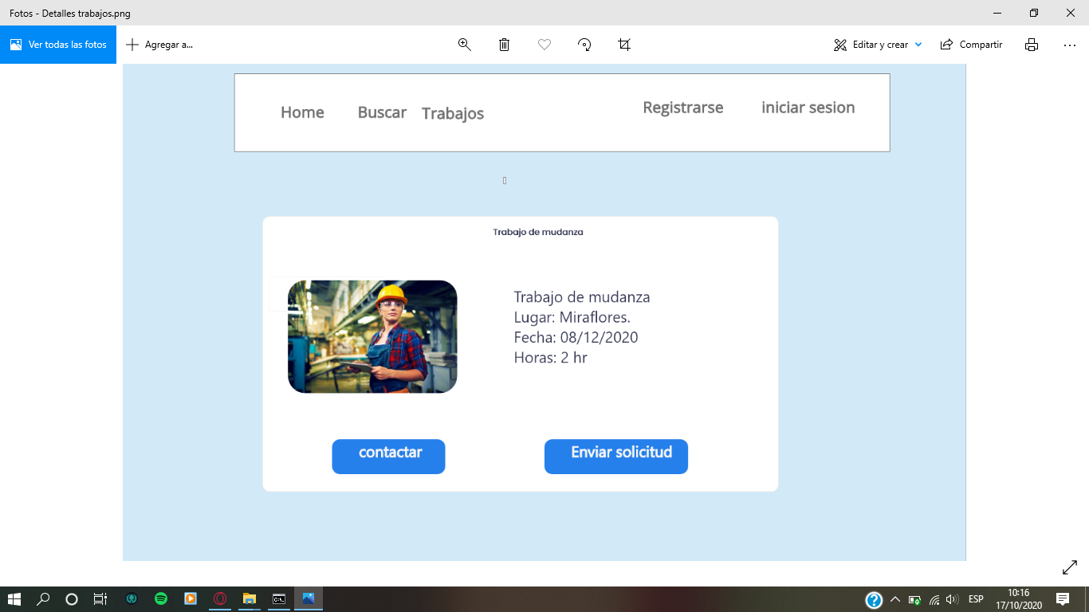

En la parte de los detalles, se podrá ver el trabajo escogido, pero más detallado, con datos específicos, en donde se podrá ver los detalles, también se podrá ver dos botones, una de ellos es contactar o llamar para para solicitar más información, o la de enviar solicitud para acceder al trabajo.

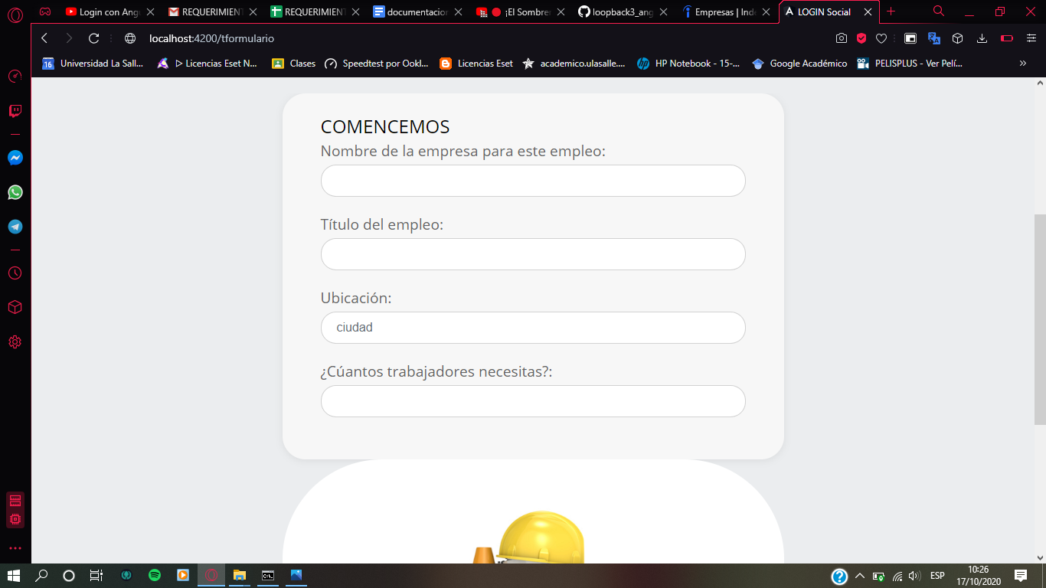

Otra de las funciones del menu es la de publicar los trabajos, en donde una persona podrá publicar los trabajos, mediante el llenado de un formulario.



Este apartado tiene como objetivo clarificar y resumir todo el proceso del ciclo de vida de aplicación.

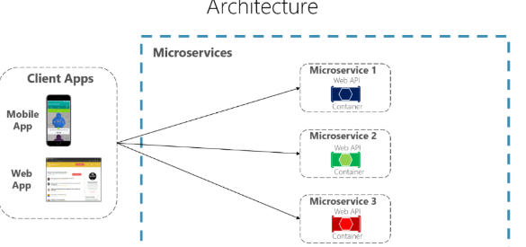

* + - * La aplicación se inicia con un usuario y contraseña. La aplicación conecta con la base de datos, obtiene los datos del usuario y obtiene la información identificador del usuario.
      * El sistema obtiene la información de los dispositivos mediante HTTP que proporciona el webservice.
      * El usuario logueado tendrá distintas funciones dependiendo del tipo de usuario que es, ya sea usuario empleado o usuario empleador.





Es importante mencionar los conocimientos adquiridos una vez finalizado este proyecto.

* Gestionar un proyecto personal con todo detalle desde el alcance hasta el presupuesto, pasando por la gestión de tiempos y posibles impactos. Creemos que es importante de cara al tener contratiempos para mejorar la previsión de los proyectos.
* Experiencia en desarrollo Android Studio, Flutter, Visual Studio Code, Firebase, implementación de APIS, conexión a un servidor que almacene una Base de Datos SQL, interacción con datos Json.



El proyecto tiene la intención de cumplir con todos los objetivos planteados. A continuación se detallan las futuras mejoras que sería recomendable realizar de cara al futuro y que no sean podido realizar en este proyecto.

* Más personalización del usuario.
* Expandir el mercado objetivo de la App para que pueda ser usada en cualquier país.
* Ampliar el catálogo de servicios ofrecidos.